**Задачи, для которых нужно написать SQL-запросы**

1. Посчитай, сколько пользователей зарегистрировано в системе. Это таблица user_model. В результате выведи только количество пользователей.
2. Добавь три новых разных продукта в таблицу product_model.
3. Посчитай количество продуктов в каждой категории и вывести id только тех категорий, в которых количество продуктов больше пяти. Это таблица product_model. Результат отсортируй в порядке возрастания количества продуктов. Подсказка: используй оператор HAVING — аналог WHERE для агрегирующих функций.
4. В приложение хотят добавить фичу — возможность вносить правки в заказы. Сработает только с теми заказами, где:
   * стоимость доставки (deliveryPrice) больше 500,
   * стоит статус «заказ формируется» или «заказ в доставке».

Напиши запрос, который будет выводить в системе id всех заказов и возможность внести правки. Назови эту колонку update_order. Если статус заказа позволяет вносить изменения, то в колонку update_order нужно вывести yes. Если правки внести нельзя — вывести no.

Подсказка: в запросе используй таблицу order_model и оператор CASE-WHEN-THEN.

1. Выведи информацию о продуктах, цена которых находится в диапазоне от 200 до 500. Информация по каждому продукту включает: название продукта, цену, название категории, к которой он относится. Подсказка: в запросе используй объединение двух таблиц: product_model и category_model.
2. Для каждой карточки выведи ее название и количество продуктов (productsCount) для этой карточки. Результат отсортируй по названию карточки. Подсказка: в запросе используй оператор группировки и объединение двух таблиц, card_model и kit_model.

**РЕШЕНИЕ:**

**Задача 1:**

**Вариант 1**

**SELECT** **COUNT**(id) **AS** "All users"

**FROM** user_model;

**Результат:**

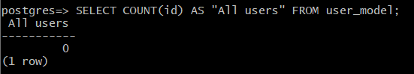

**Вариант 2**

**SELECT** **COUNT** (*) **AS** "All users"

**FROM** user_model;

**Результат:**

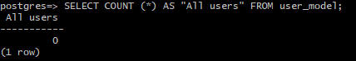

**Задача 2:**

**Вариант 1**

**INSERT** **INTO** product_model (id, name, weight, units, price)

**VALUES** ('114','Pechenushka','10','','150');

**INSERT** **INTO** product_model (id, name, weight, units, price)

**VALUES** ('115','GreenTea Prelest','115','','149');

**INSERT** **INTO** product_model (id, name, weight, units, price)

**VALUES** ('116','Cofeman','200','','199');

**Результат:**

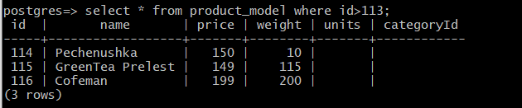

**Вариант 2**

**INSERT** **INTO** product_model (id, name, weight, units, price)

**VALUES** (nextval('product_model_id_seq'),'PechenushkaNew','10','','150'),

(nextval('product_model_id_seq'),'GreenTea Prelest New','115','','149'),

(nextval('product_model_id_seq'),'Cofeman New','200','','199');

**Результат:**

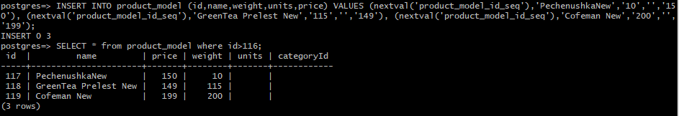

**Задача 3:**

**SELECT** "categoryId" **AS** id_category,

**COUNT** (*) **AS** Total_products

**FROM** product_model

**GROUP** **BY** "categoryId"

**HAVING** **COUNT** (*)>5

**ORDER** **BY** **COUNT**(*);

**Результат:**

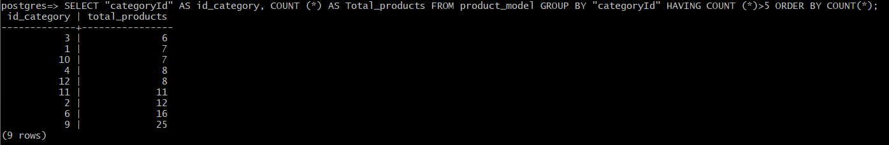

**Задача 4:**

**Вариант 1**

**SELECT** id,

**CASE**

**WHEN** "deliveryPrice">500

**AND** (**cast**(status **AS** varchar) **LIKE** '%заказ формируется%'

**OR** **cast**(status **AS** varchar) **LIKE** '%заказ в доставке%')

**THEN** 'yes'

**ELSE** 'no'

**END**

**AS** update_order

**FROM** order_model;

**Результат:**



**Вариант 2**

**SELECT** id,

**CASE**

**WHEN** "deliveryPrice">500

**AND** (status=0

**OR** status=1) **THEN** 'yes'

**ELSE** 'no'

**END** **AS** update_order

**FROM** order_model;

**Результат:**



**Задача 5:**

**SELECT** prm.name,

prm.price,

ctm.name

**FROM** product_model **AS** prm

**JOIN** category_model **AS** ctm **ON** "categoryId"=ctm.id

**WHERE** prm.price>=200

**AND** prm.price<=500;

**Результат:**

1. **Отображение:**



1. **Всего строк в результате:**

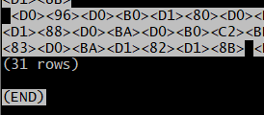

**Задача 6:**

**SELECT** crdm.name,

**SUM**("productsCount")

**FROM** card_model **AS** crdm

**JOIN** kit_model **AS** ktm **ON** crdm.id=ktm."cardId"

**GROUP** **BY** crdm.name;

**Результат:**

